Accessibility ID Report — settings_ios
Tarih: 31.03.2026 00:14 | Platform: IOS

Element ID | Page | Type | Label / Text | Value | Accessibility ID | Status | New Status
settings_ios_element_1 | Settings | Other |  |  |  | ID Yok | ID Eklenecek (Waiting Dev)
settings_ios_element_2 | Settings | Other | Log in |  |  | ID Yok | ID Eklenecek (Waiting Dev)
settings_ios_element_3 | Settings | Other | Flight Schedule |  |  | ID Yok | ID Eklenecek (Waiting Dev)
settings_ios_element_4 | Settings | Other | Flight Status |  |  | ID Yok | ID Eklenecek (Waiting Dev)
settings_ios_element_5 | Settings | Other | Feedback |  |  | ID Yok | ID Eklenecek (Waiting Dev)
settings_ios_element_6 | Settings | Other | Notifications |  |  | ID Yok | ID Eklenecek (Waiting Dev)
settings_ios_element_7 | Settings | Other | Gift Card |  |  | ID Yok | ID Eklenecek (Waiting Dev)
settings_ios_element_8 | Settings | Other | Settings |  |  | ID Yok | ID Eklenecek (Waiting Dev)
settings_ios_element_9 | Settings | Other | Contact us |  |  | ID Yok | ID Eklenecek (Waiting Dev)
settings_ios_element_10 | Settings | Other |  |  |  | ID Yok | ID Eklenecek (Waiting Dev)
settings_ios_element_11 | Settings | Other | Preferred Language, English |  |  | ID Yok | ID Eklenecek (Waiting Dev)
settings_ios_element_12 | Settings | Other | Currency, PKR |  |  | ID Yok | ID Eklenecek (Waiting Dev)
settings_ios_element_13 | Settings | Other | English |  |  | ID Yok | ID Eklenecek (Waiting Dev)
settings_ios_element_14 | Settings | Other | EUR |  |  | ID Yok | ID Eklenecek (Waiting Dev)
settings_ios_element_15 | Settings | Other | AED |  |  | ID Yok | ID Eklenecek (Waiting Dev)
settings_ios_element_16 | Settings | Other | AFN |  |  | ID Yok | ID Eklenecek (Waiting Dev)
settings_ios_element_17 | Settings | Other | AUD |  |  | ID Yok | ID Eklenecek (Waiting Dev)
settings_ios_element_18 | Settings | Other | AZN |  |  | ID Yok | ID Eklenecek (Waiting Dev)
settings_ios_element_19 | Settings | Other | BDT |  |  | ID Yok | ID Eklenecek (Waiting Dev)
settings_ios_element_20 | Settings | Other | BHD |  |  | ID Yok | ID Eklenecek (Waiting Dev)
settings_ios_element_21 | Settings | Other | CAD |  |  | ID Yok | ID Eklenecek (Waiting Dev)
settings_ios_element_22 | Settings | Other | CHF |  |  | ID Yok | ID Eklenecek (Waiting Dev)
settings_ios_element_23 | Settings | Other | CNY |  |  | ID Yok | ID Eklenecek (Waiting Dev)
settings_ios_element_24 | Settings | Other | DKK |  |  | ID Yok | ID Eklenecek (Waiting Dev)
settings_ios_element_25 | Settings | Other | EGP |  |  | ID Yok | ID Eklenecek (Waiting Dev)
settings_ios_element_26 | Settings | Other | GBP |  |  | ID Yok | ID Eklenecek (Waiting Dev)
settings_ios_element_27 | Settings | Other | HKD |  |  | ID Yok | ID Eklenecek (Waiting Dev)
settings_ios_element_28 | Settings | Other | IDR |  |  | ID Yok | ID Eklenecek (Waiting Dev)
settings_ios_element_29 | Settings | Other | INR |  |  | ID Yok | ID Eklenecek (Waiting Dev)
settings_ios_element_30 | Settings | Other | IRR |  |  | ID Yok | ID Eklenecek (Waiting Dev)
settings_ios_element_31 | Settings | Other | JPY |  |  | ID Yok | ID Eklenecek (Waiting Dev)
settings_ios_element_32 | Settings | Other | KRW |  |  | ID Yok | ID Eklenecek (Waiting Dev)
settings_ios_element_33 | Settings | Other | KWD |  |  | ID Yok | ID Eklenecek (Waiting Dev)
settings_ios_element_34 | Settings | Other | LKR |  |  | ID Yok | ID Eklenecek (Waiting Dev)
settings_ios_element_35 | Settings | Other | MYR |  |  | ID Yok | ID Eklenecek (Waiting Dev)
settings_ios_element_36 | Settings | Other | NOK |  |  | ID Yok | ID Eklenecek (Waiting Dev)
settings_ios_element_37 | Settings | Other | NPR |  |  | ID Yok | ID Eklenecek (Waiting Dev)
settings_ios_element_38 | Settings | Other | OMR |  |  | ID Yok | ID Eklenecek (Waiting Dev)
settings_ios_element_39 | Settings | Other | PHP |  |  | ID Yok | ID Eklenecek (Waiting Dev)
settings_ios_element_40 | Settings | Other | PKR |  |  | ID Yok | ID Eklenecek (Waiting Dev)
settings_ios_element_41 | Settings | Other | QAR |  |  | ID Yok | ID Eklenecek (Waiting Dev)
settings_ios_element_42 | Settings | Other | SAR |  |  | ID Yok | ID Eklenecek (Waiting Dev)
settings_ios_element_43 | Settings | Other | SEK |  |  | ID Yok | ID Eklenecek (Waiting Dev)
settings_ios_element_44 | Settings | Other | SYP |  |  | ID Yok | ID Eklenecek (Waiting Dev)
settings_ios_element_45 | Settings | Other | THB |  |  | ID Yok | ID Eklenecek (Waiting Dev)
settings_ios_element_46 | Settings | Other | TRY |  |  | ID Yok | ID Eklenecek (Waiting Dev)
settings_ios_element_47 | Settings | Other | USD |  |  | ID Yok | ID Eklenecek (Waiting Dev)
settings_ios_element_48 | Settings | Other | ZAR |  |  | ID Yok | ID Eklenecek (Waiting Dev)

📸 Ekran Görüntüsü
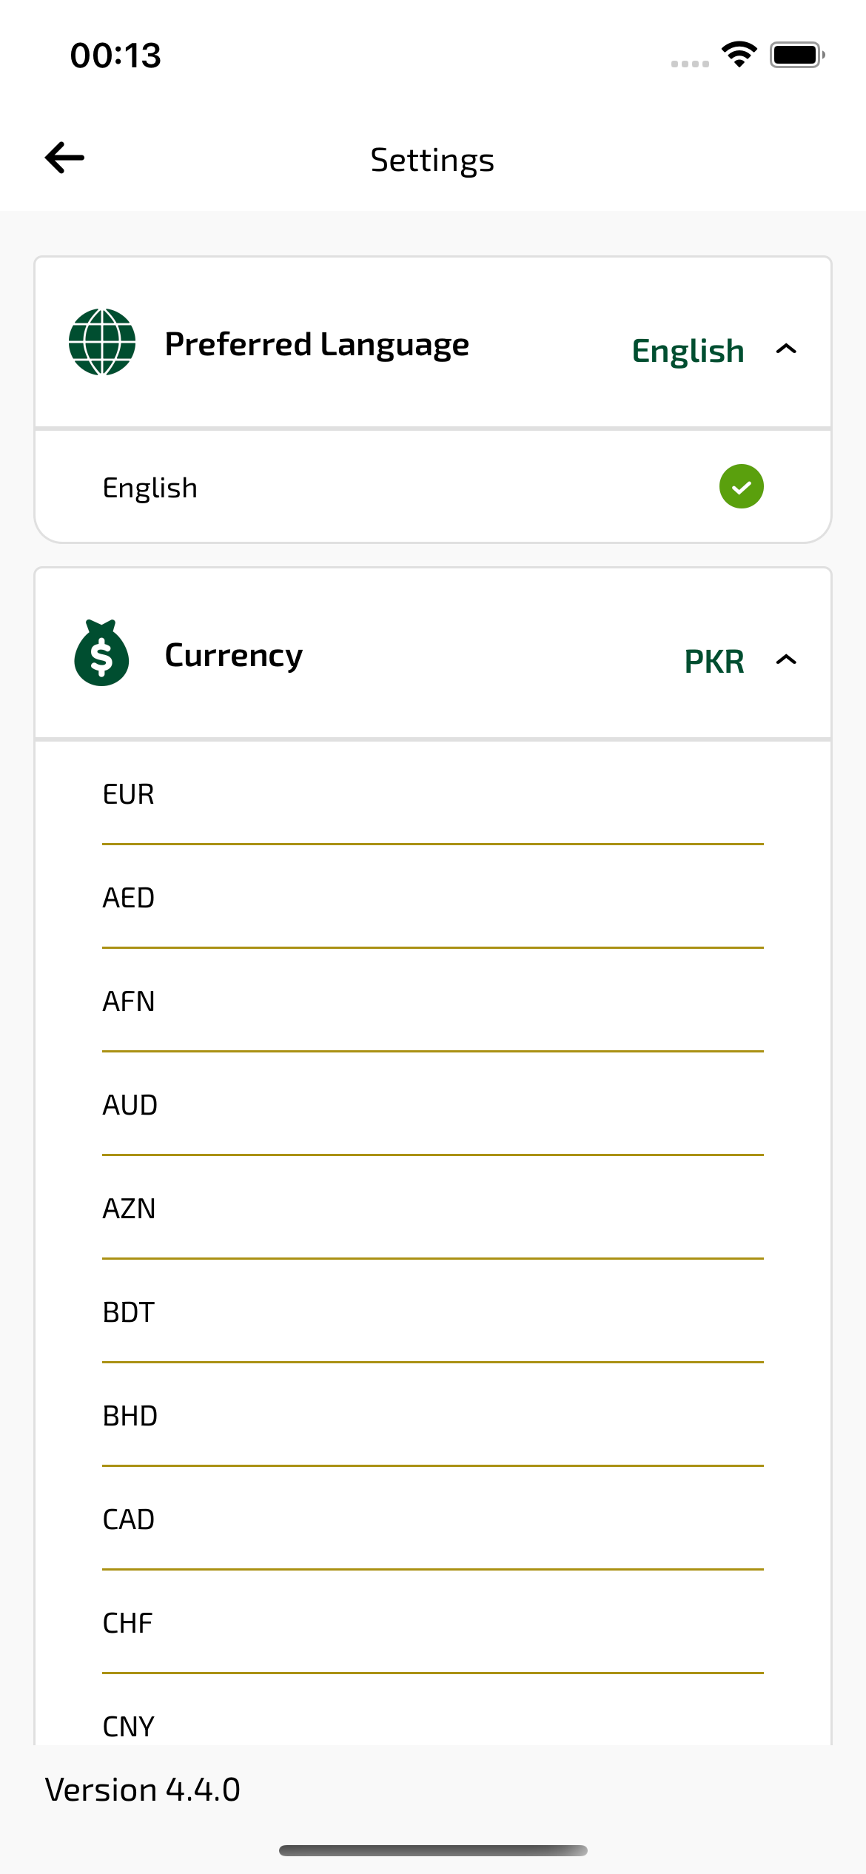
settings_ios sayfası ekran görüntüsü

